**ĐẠI HỌC QUỐC GIA THÀNH PHỐ HỒ CHÍ MINH**

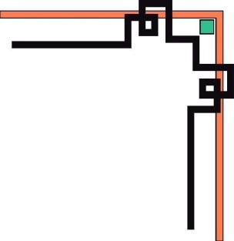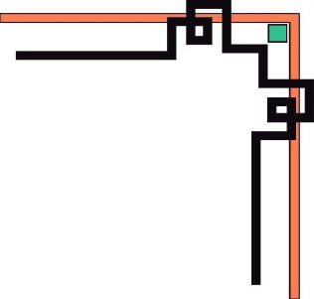

**TRƯỜNG ĐẠI HỌC BÁCH KHOA**

**🙡🕮🙣**



**BÀI TẬP LỚN MÔN HỌC**

**XÁC SUẤT THỐNG KÊ**

**Khóa 2020**

**Đề 21118**

**NHÓM: 18 - HK211**

**GVHD: NGUYỄN NGỌC PHÚC DIỄM**

**SINH VIÊN THỰC HIỆN**

|  |  |  |  |  |  |  |
| --- | --- | --- | --- | --- | --- | --- |
| **STT** | **MSSV** | **HỌ** | **TÊN** | **% ĐIỂM BTL** | **ĐIỂM BTL** | **GHI CHÚ** |
| 1 | 2012846 | Trần Ngọc | Duy |  |  | Nhóm trưởng |
| 2 | 2015055 | Đinh Quang | Vinh |  |  |  |
| 3 | 2015110 | Trần Hoàng | Vương |  |  |  |

**TP. HỒ CHÍ MINH, NĂM 2021**

**MỤC LỤC**

**PHẨN MỞ ĐẦU**

**BÀI 1** : **Xác định khoảng phóng điện chọc thủng của mẫu điện môi**

**1.1.** Giới thiệu nội dung, ý nghĩa các thông số, giá tri bài toán

**1.2.** Trình bày hướng làm, cách giải

**1.3.** Trình bày về code

**BÀI 2 :** **Đánh giá độ tin cậy của hệ thống nguồn điện**

**2.1.** Giới thiệu nội dung, ý nghĩa các thông số, giá tri bài toán

**2.2.** Trình bày hướng làm, cách giải

**2.3.** Trình bày về code

**KẾT LUẬN**

**TÀI LIỆU THAM KHẢO**

**LỜI MỞ ĐẦU**

**Giá trị của xác suất thống kê:**

Ta thường cho rằng những con số là vô tri, vô giác, là khô khan hay đơn thuần là chán nản với chúng. Nhưng thực tế rằng, chúng có giá trị vô cùng mạch mẽ, chúng là “ những con số biết nói”, được thể hiện giá trị qua Xác suất Thống kê. Nơi chúng ứng dụng thực tế to lớn trong cuộc sống hàng ngày. Cũng có thể vì lý do đó mà môn học Xác suất Thống kê được dạy cho hầu hết các ngành trong trường đại học. Và cũng như trong thời đại công nghệ thông tin, với số lượng dữ liệu khổng lồ chưa từng có, kiến thức xác suất thống kê càng phát huy và lên tiếng cho chúng ta thấy những điều ngay cạnh từ cuộc sống thường ngày cho đến công việc.

Xác suất là độ đo của toán học để đo tính phi chắc chắn của khả năng xảy ra một sự kiện (biến cố).

Thống kê là một phần toán học của khoa học, gắn liền với tập hợp dữ liệu, phân tích, giải thích hoặc thảo luận về một vấn đề nào đó, và trình bày dữ liệu, hay là một nhánh của toán học.

Định nghĩa thống kê về xác suất có ưu điểm lớn là không đòi hỏi những điều kiện áp dụng như đối với những định nghĩa cổ điển. Nó hoàn toàn dựa trên các quan sát thực tế để làm cơ sở kết luận về xác suất xảy ra của một biến cố.

Dựa vào đó, có thể hiểu thống kê toán học là một phương pháp khoa học phân tích và xử lý dữ liệu có được nhờ các thí nghiệm, các cuộc điều tra nghiên cứu các hiện tượng tự nhiên, các vấn đề kỹ thuật cũng như các vấn đề xã hội. Những dữ liệu ở đây có thể là những đặc tính định tính, cũng có thể là những đặc tính định lượng. Theo đó, từ những dữ liệu thu thập được, dựa vào các quy luật xác suất để đưa ra những quyết định, những đánh giá và các dự báo về những hiện tượng đang được thí nghiệm hoặc đang được quan sát là mục đích của thống kê toán học.

Và để trực tiếp cho ta thấy về giá trị, sức mạnh lẫn những điều mà từng con số “nói” cho chúng ta biết, chúng ta sẽ đi đến với 2 bài toán điển hình cho xác suất và thống kê. Ở đây, ta có bài toán liên quan trực tiếp đến công việc của những kĩ sư điện tương lai và cũng là những người thực hiện đề tài này. Vậy giờ cùng đến với những bài xác suất thống kê tính khoảng ước lượng, các giá trị, thông số và từ đó có những cái nhìn tổng quát nhất cho xác suất thống kê ở khối nghành kỹ thuật.

1. **BÀI 1: Xác định khoảng phóng điện đánh thủng của mẫu điện môi:**
   1. **Giới thiệu nội dung, ý nghĩa các thông số bài toán, giá trị bài toán.**
      1. *Giới thiệu nội dung:*

Ở bài toán thứ nhất, ta thực hiện việc xác định khoảng phóng điện chọc thủng của mẫu điện môi qua giá trị 15 lần đánh thủng và độ tin cậy cho trước. Tức ta đang tìm khoảng ước lượng cho 15 mẫu thử và trên thực tế là tìm ngưỡng an toàn cho giấy cách điện hay khoảng điện áp phù hợp để tránh bị đánh thủng.

* + 1. *Ý nghĩa các thông số bài toán*

Hiện tượng phóng điện trong điện môi và điện áp đánh thủng:

Khi đặt U lên 2 đầu điện môi, vượt quá một giới hạn nào đó sẽ xảy ra phóng điện

chọc thủng điện môi, khi đó bị mất hoàn toàn tính chất cách điện, Hiện tượng

đó chính là sự phóng điện chọc thủng của điện môi hay là sự phá huỷ độ bền điện môi.

Phóng điện chọc thủng còn gọi là đánh thủng điện môi hay phóng điện xuyên

qua. Trị số điện áp mà ở đó xảy ra đánh thủng điện môi được gọi là điện áp

đánh thủng (Uđt) trị số tương ứng của cường độ điện trường là cường độ đánh thủng

hay cường độ điện trường cách điện (Eđt).

Cường độ điện trường cách điện “E” = Eđt chính là điện áp đánh

thủng điện môi trên 1 mm chiều dày. Khi tính toán để chọn chiều dày điện môi của

một thiết bị làm việc ở điện áp định mức nào đó (Uđm), cần tính đến hệ số an

Thực tế có rất nhiều yếu tố ảnh hưởng tới E cách điện của điện môi: dạng điện

trường, dạng điện áp, thời gian tác dụng của điện áp, điều kiện môi trường

như áp suất, nhiệt độ, độ ẩm,..

Vậy trong cùng điều kiện môi trường và loại giấy cách điện, ta cần xác định khoảng điện áp mà giấy bị đánh thủng, tức tầm trị mà có nguy cơ bị đánh thủng với độ tin cậy 99%...

* + 1. *Giá trị bài toán*:

Về mặc học thuật, bài toán giúp ta định hình về các phương pháp ước lượng khoảng, các cách thức tính phương sai và kiến thức về thống kê mẫu.

Về mặt ý nghĩa thực tế, đây là là toán tiêu biểu cho việc ước lượng khoảng an toàn cho các dụng cụ kỹ thuật điện. Trong thực tế, đây là phương pháp thử trước khi đưa dụng cụ vào trong mạch điện sử dụng . Ngoài giấy cách điện, ta còn sử dụng hình thức thử này cho các dụng cụ vật liệu khác để tính được tầm hư hại, khoảng an toàn cho mạch.

Bên cạnh đó, việc tính giá trị khoảng đánh thủng(khoảng an toàn hay ngưỡng định mức) giúp ta chọn mạch phù hợp để sử dụng linh kiện, bởi thực tế ta không thể chọn loại dụng cụ có khoảng đánh thủng quá cao hoặc quá thấp bởi các lí do chi phí, mạng điện, trở kháng,...

* 1. **Trình bày hướng làm, cách giải.**

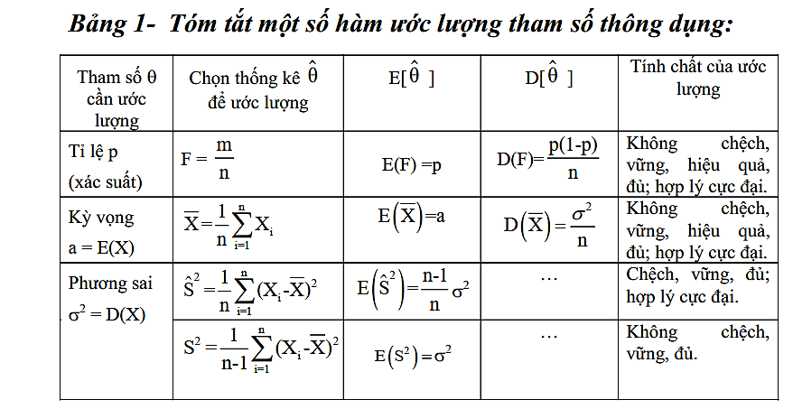

**Sơ lược về hàm Student:**

*Ứng dụng:*

Phân phối T – Student thường được dùng rộng rãi trong việc suy luận phương sai tổng thể khi có giả thiết tổng thể phân phối chuẩn, đặc biệt khi cỡ mẫu càng nhỏ thì độ chính xác càng cao. Ngoài ra, còn được ứng dụng trong kiểm định giả tiết về trung bình khi chưa biết phương sai tổng thể là bao nhiêu.

Phân phối này được ứng dụng trong cả xác suất thống kê và kinh tế lượng.

*Đặc điểm:*

Hình dạng đối xứng gần giống phân phối chuẩn hóa

Khi cỡ mẫu càng lớn càng giống phân phối chuẩn hóa

Cỡ mẫu càng nhỏ, phần đuôi càng nặng và xa hơn

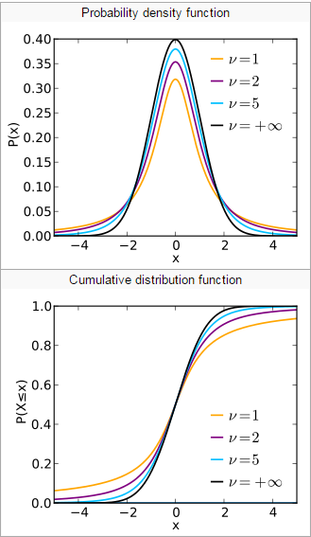

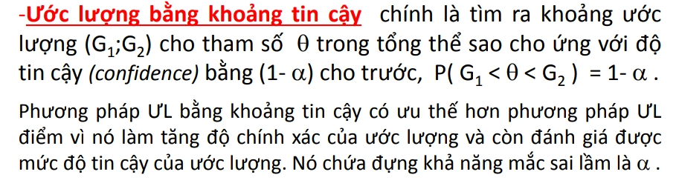

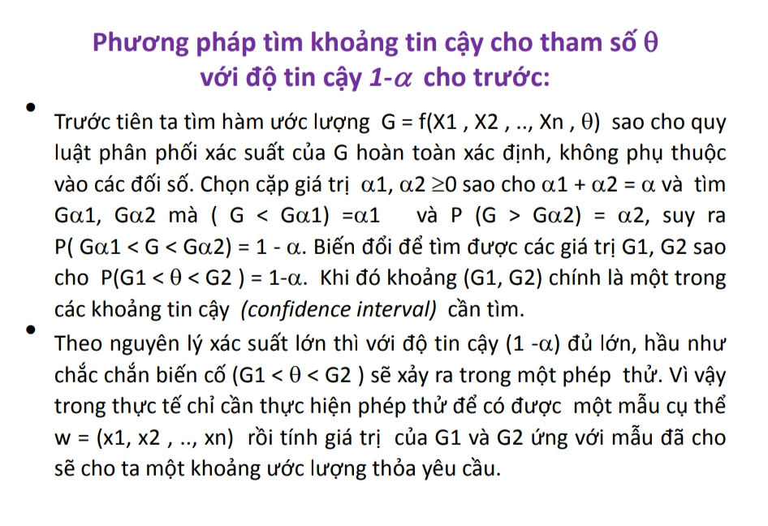

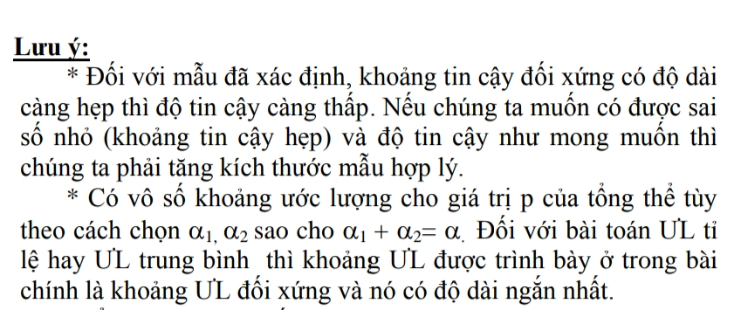

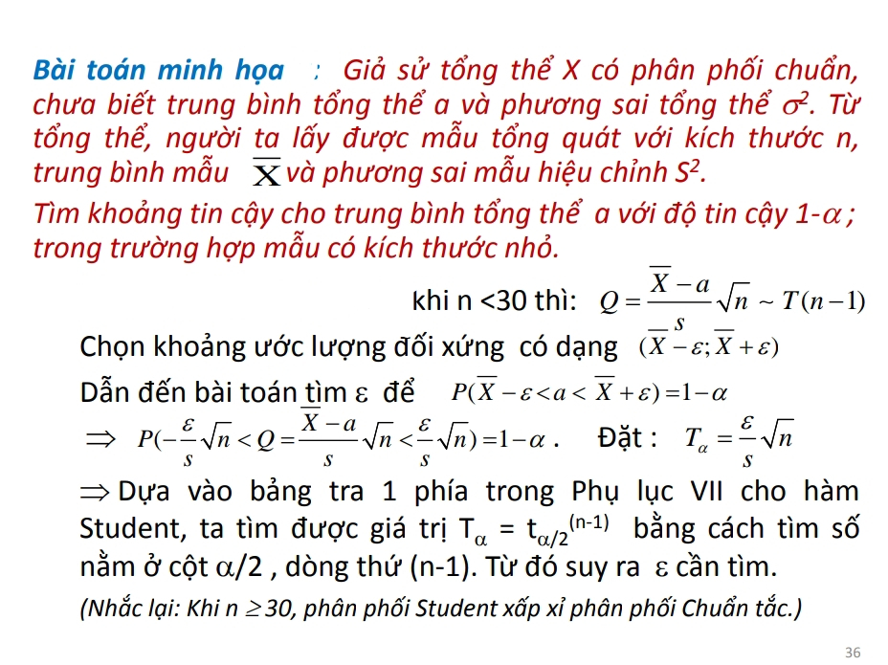

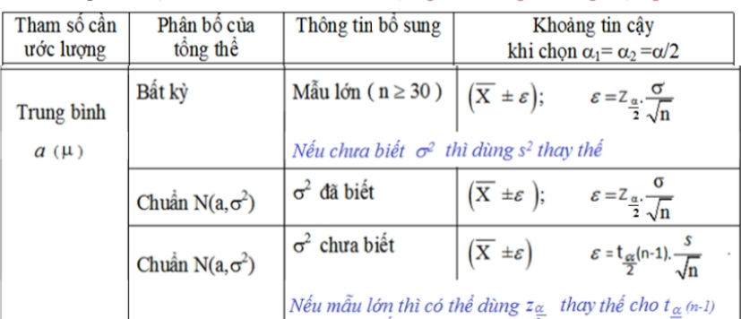

Vậy quanh trở lại bài toán ban đầu ta có độ tin cậy 0.99, số lượng 15 mẫu thử(<30) nên ta sử dụng giá trị student với T(0.005 ; 14)= 2.947





Giá trị trung bình là: (với n=15) = 2.85 (kV)

Sử dụng công thức với bình phương phương sai là 

Suy ra phương sai S=0.193763

Ngưỡng ước lượng so với trung bình là: 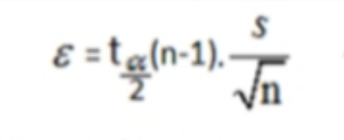=0.147436

Khoảng ước lượng là 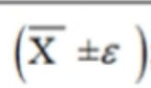= ( 2.702564 ; 2.997436 ) kV

* 1. **Trình bày code và ý nghĩa**.
     1. *Định dạng:*

Bài code đươc thực hiện trên ứng dụng Dev C.

Viết dưới dạng ngôn ngữ lập trình C.

* + 1. *Ý tưởng thực hiện:*

Bài code được viết nhằm kết hợp môn Xác suất thống kê và kiến thức về môn Ngôn ngữ lập trình đang học để tạo kiến thức liên môn.

Đồng thời việc tự tạo nên các hàm tính tổng, trung bình, phương sai cũng như các kiến thức để tính α, ε giúp chúng ta hiểu rõ và nắm vững cách thức tính cũng như việc ghi nhớ, đọc hiểu quá trình các công thức và ý nghĩa của chúng.

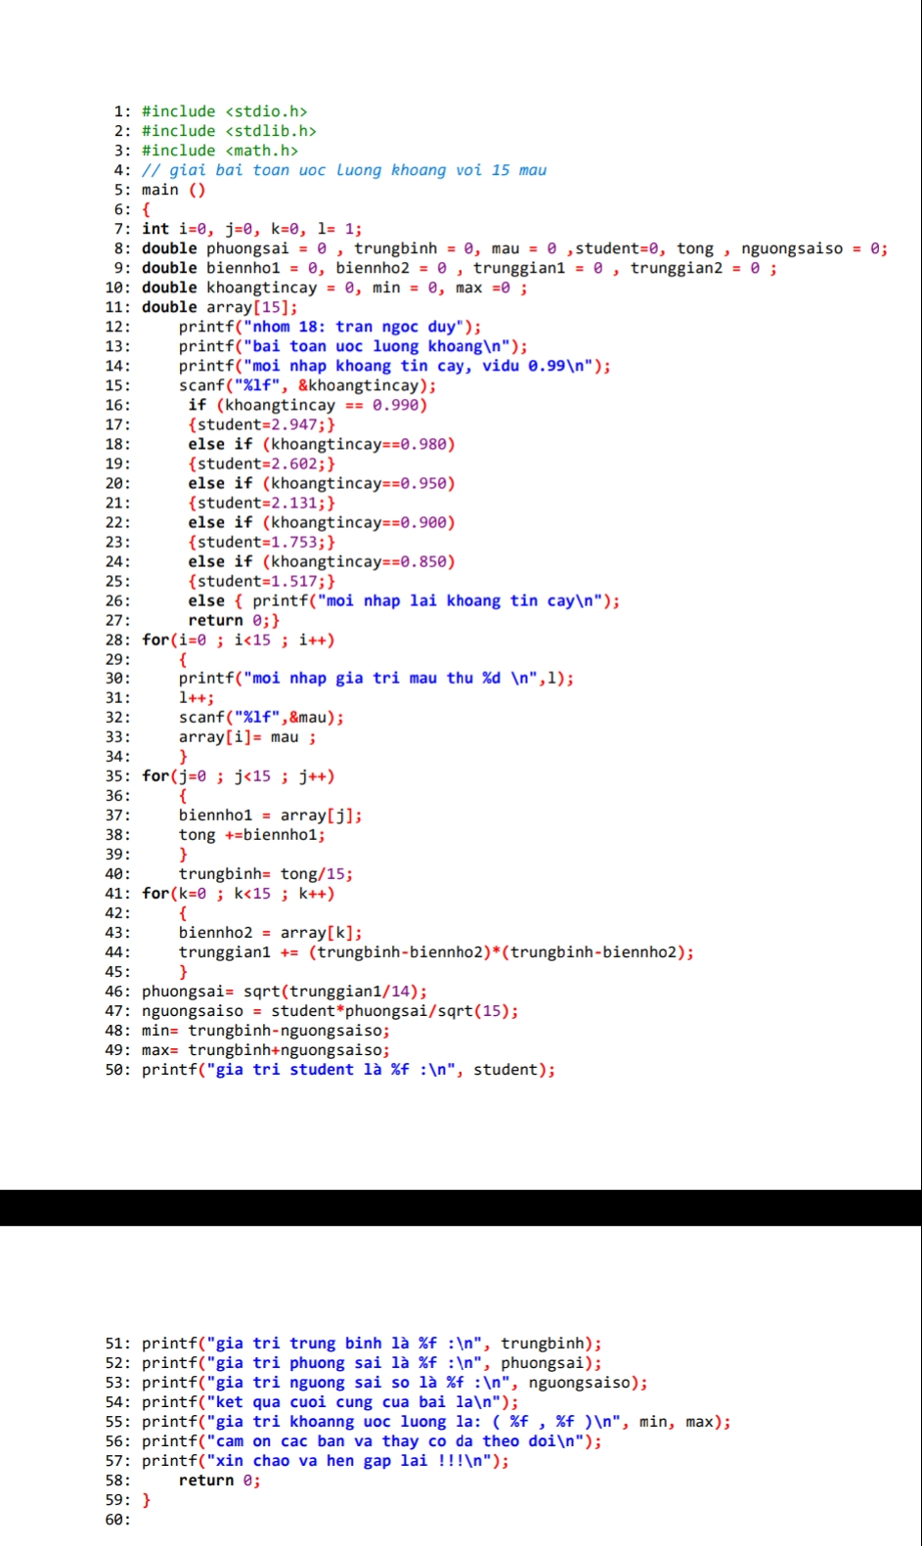

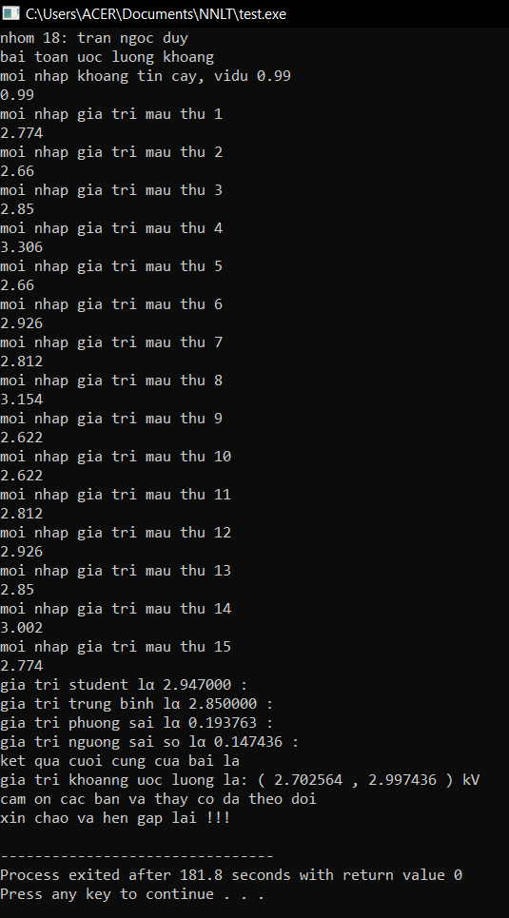

1. **BÀI 2: Đánh giá độ tin cậy của hệ thống nguồn điện:**
   1. **Giới thiệu nội dung, ý nghĩa các thông số, giá trị bài toán**.
      1. *Giới thiệu nội dung:*

Bài toán thứ hai đưa ta đến với công việc tương lai cho các sinh viên khoa điện hiện giờ. Ở đây, ta sẽ là người tham gia như một kĩ sư cho hệ thống truyền tải điện, có trách nhiệm quản lí, tính toán thời gian kỳ vọng thiếu hụt công suất nguồn LOLE (Loss of Load Expectation) cũng như lượng điện năng kỳ vọng bị thiếu LOEE (Loss of Energy Expectation) trong năm. Từ các điều kiện như đặc điểm nhà máy phát công suất và nơi tiêu thụ với các đặc tính tải, ta cần xác định các giá trị và rút ra các ý nghĩa để tạo nên phương án phù hợp

* + 1. *Ý nghĩa các thông số*

-Hệ số cưỡng bức FOR:

Trong kỹ thuật điện , mất điện cưỡng bức là tình trạng ngừng hoạt động của trạm điện , đường dây tải điện hoặc đường dây phân phối khi tổ máy phát điện không thể sản xuất được do sự cố bất ngờ

Sự cố mất điện cưỡng bức có thể do lỗi thiết bị, gián đoạn dây chuyền cung cấp nhiên liệu của nhà máy điện, lỗi của người vận hành, v.v.

Tỷ lệ mất điện cưỡng bức (FOR hoặc FOAR) của một đơn vị trạm điện là xác suất mà thiết bị đó sẽ không sẵn sàng để phục vụ khi được yêu cầu.

FOR được định nghĩa là số giờ đơn vị bị mất điện cưỡng bức trên tổng số giờ trong một năm (là tổng số giờ nhà máy điện sẵn sàng phục vụ và số giờ nhà máy điện bị cắt điện cưỡng bức).

-Tải đỉnh: ?

-Phụ tải đỉnh: ?

-Đường cong đặc tính tải: ?

* + 1. *Giá trị bài toán:*

Về mặt học thuật, bài toán cho ta tổng ôn lại các kiến thức của xác suất lẫn thống kê từ các giá trị độ lệch chuẫn đến các cách tính xác suất đầy đủ, xác suất Bernoulli lẫn các hình thức phân phối chuẩn, phân phối nhị thức.

Về mặt thực tế, bài toán giúp ta có cái nhìn tổng quan về hệ thống truyền tải công suất và các vấn đề phát sinh trong quá trình này. Từ việc tồn tại hệ số FOR của các tổ máy công suất cho đến đặc tuyến tải trong nắm, các con số và giá trị này tạo nên giá trị, nói lên vai trò và nhiệm vụ cho người kỹ sư quản lí hệ thống truyền tải công suất. Ở đây, các con số LOLE, LOEE tạo cho người kỹ sư phải xác định được các biện pháp hạn chế thiếu hụt, truyền tải công suất phụ đáp ứng các phụ tải một cách phù hợp đảm bảo ổn định cho cả hệ thống. Bên cạnh đó là vai trò người kỹ sư khi tính toán cân bằng giữa việc xây dựng bao nhiêu tổ máy và nhu cầu điện năng của vùng. Thực tế là ta không thể xây quá nhiều tổ máy bởi các lí do chi phí, đường truyền cũng như lãng phí tài nguyên, bên cạnh đó không được quá ít tổ máy gây thiếu hụt truyền tải cho khu vực. Đồng thời bài toán đặc vấn đề dự trù, thiết lập các trường hợp có xác suất tổ máy hư hoặc thời điểm trong năm thiếu hụt công suất có tỉ lê nhất.

* 1. **Trình bày hướng làm, cách giải.**
  2. **Trình bày code và ý nghĩa.**

1. **Kết luận**
2. **Tài liệu tham khảo**

**BÁO CÁO KẾT QUẢ LÀM VIỆC NHÓM**

|  |  |  |  |  |  |
| --- | --- | --- | --- | --- | --- |
| **STT** | **Mã số SV** | **Họ** | **Tên** | **Nhiệm vụ được phân công** | **Ký tên** |
| 1 | 2012846 | Trần Ngọc | Duy | Nhóm trưởng  Giải, code bài 1  Lên nội dung,hướng dẫn, soạn thảo word. |  |
| 2 | 2015055 | Đinh Quang | Vinh | Giải, code bài 2. |  |
| 3 | 2015110 | Trần Hoàng | Vương | Soạn thảo powpoint. |  |